Óravázlat

Osztály: 3.c
Tanító: Kovács Józsefné
Tanóra: Környezetismeret
Téma: Növények
Tanítási eszközök, anyagok: Szitakötő újság 60. szám, Szigeti Zoltán: Orvosságos füvek, fák 42-43. oldal
- Ismétlés: - Az élőlények csoportjai: emberek, állatok, növények.
- Életjelenségek: mozgás, légzés, táplálkozás, növekedés (fejlődés), szaporodás
- Életfeltételek: víz, fény, levegő, táplálék, megfelelő hőmérséklet.

- Örökzöld és lombhullató fák
Fák és cserjék közötti különbségek.
A növények részei, az egyes részek feladatai
A szár fajtái: fás szár és lágy szár.
Hogyan mozognak a növények?

- Gyógyító növények
Csoportalakítás képkártyák segítségével:
1.csoport: Helyzetváltoztató mozgás
2.csoport: Folyadékok
3.csoport: Helyváltoztató mozgás
4.csoport: Szilárd anyagok
5.csoport: Tűzzel kapcsolatos képek
- Az ismeretterjesztő szöveg közös elolvasása, megbeszélése.
-Csoportmunka: - A szókereső megoldása
- Adatgyűjtés az egyik növényről tanulói tabletek használatával.
- További 3 gyógynövény keresése, gyógyhatásuk.

Melléklet:

1.csop.: 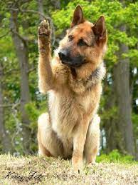

2.csop.: 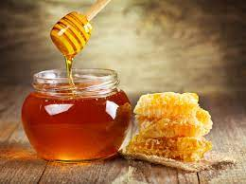

3.csop.: 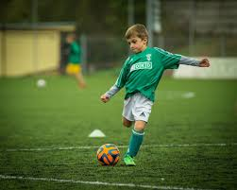 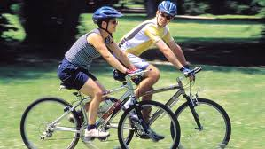

4.csop.: 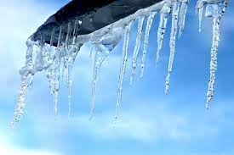 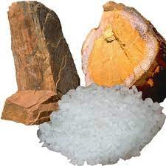 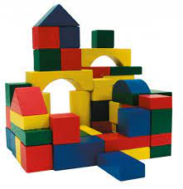

5.csop.: 